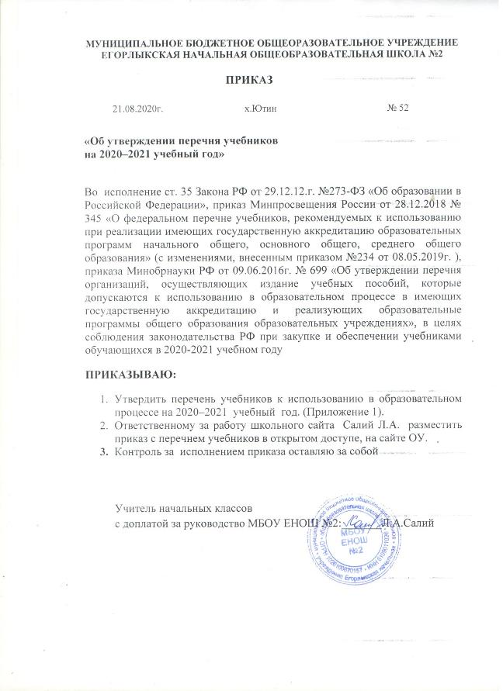

Приложение№ 1
к приказу от 21.08.2020 г. № 52

Перечень учебников и учебных пособий на 2020-2021 учебный год.

Класс | Учебный предмет | Учебник, автор, год издания | Необходимые пособия | Издательство
1 | Литературное чтение | Азбука :В 2-х частях Горецкий В.Г., Кирюшкин В.А., и др. 2018г, Просвещение  Литературное чтение в 2-х частях Климанова Л.Ф., Горецкий В.Г. 2018г, | Прописи ч.1,2,3,4 | Просвещение
1 | Русский язык | Русский язык Канакина В.П., Горецкий В.Г. 2018г, | Рабочие тетради | Просвещение
1 | Математика | Математика в 2-х частях  Моро М.И., Волкова С.И., Степанова С.В., 2018г, | Рабочие тетради | Просвещение
1 | Окружающий мир | Окружающий мир в 2-х частях Плешаков А.А., 2018г, | Рабочие тетради | Просвещение
1 | Изобразительное искусство | Изобразительное искусство  Неменская Л.А. 2018г, |  | Просвещение
1 | Музыка | Музыка Критская Е.Д., Сергеева Г.П., 2018г |  | Просвещение
1 | Технология | Технология  Лутцева Е.А., Зуева Т.П. 2018г, |  | Просвещение
1 | Физическая культура | Физическая культура Лях В.И., 2019г |  | Просвещение
2 | Русский язык | Русский язык в 2-х частях Канакина В.П., Горецкий В.Г. 2018г, | Рабочие тетради | Просвещение
2 | Математика | Математика в 2-х частях  Моро М.И., Бантова М.И., Бельтюкова Г.В. 2018г, | Рабочие тетради | Просвещение
2 | Литературное чтение | Литературное чтение в 2-х частях Климанова Л.Ф., Горецкий В.Г. 2018г, |  | Просвещение
2 | Окружающий мир | Окружающий мир в 2-х частях Плешаков А.А., 2018г, | Рабочие тетради | Просвещение
2 | Английский язык | Английский язык Вербицкая М.В., 2018г., | Рабочие тетради | Вентана - Граф
2 | Изобразительное искусство | Изобразительное искусство. Горяева Н.А., Неменская Л.А. и др./под редакцией Неменского Б.М. 2018г, |  | Просвещение
2 | Музыка | Музыка Критская Е.Д., Сергеева Г.П., 2018г, |  | Просвещение
2 | Технология | Технология  Лутцева Е.А., Зуева Т.П. 2018г, |  | Просвещение
2 | Физическая культура | Физическая культура Лях В.И., 2018г, |  | Просвещение
3 | Русский язык | Русский язык. Канакина В.П., Горецкий В.Г. в 2-х ч,.2019г. |  | Просвещение
3 | Математика | Математика. Моро М.И., Бантова М.А. и др. в 2-х частях. 2019г |  | Просвещение
3 | Литературное чтение | Литературное чтение. Климанова Л.Ф., Горецкий В.Г., и др.в 2-х частях. 2019г. |  | Просвещение
3 | Окружающий мир | Окружающий мир. Плешаков А.А. в 2-х частях.2019г. | Рабочие тетради | Просвещение
3 | Английский язык | Английский язык. Вербицкая М.В. 2018г. |  | Вентана - Граф
3 | Изобразительное искусство | Изобразительное искусство. Горяева Н.А., Неменская Л.А. и др./под редакцией Неменского Б.М.2019г. |  | Просвещение
3 | Музыка | Музыка. Критская Е.Д., Сергеева Г.П, Шмагина Т.С. 2019г. |  | Просвещение
3 | Технология | Технология. Лутцева Е.А., Зуева Т.П. 2019г. |  | Просвещение
3 | Физическая культура | Физическая культура 1-4.Лях В.И. 2019г. |  | Просвещение
3 | Родной язык | Русский родной язык. Александрова О.М., Богданов С.И и др. 2019г. |  | Просвещение
4 | Русский язык | Русский язык. Канакина В.П., Горецкий В.Г. в 2-х ч,.2020г. |  | Просвещение
4 | Математика | Математика. Моро М.И., Бантова М.А. и др. в 2-х частях. 2020 г. |  | Просвещение
4 | Литературное чтение | Литературное чтение. Климанова Л.Ф., Горецкий В.Г., и др.в 2-х частях. 2020г. |  | Просвещение
4 | Окружающий мир | Окружающий мир. Плешаков А.А. в 2-х частях.2020г. | Рабочие тетради | Просвещение
4 | Английский язык | Английский язык Вербицкая М.В., 2015г., |  | Вентана - Граф
4 | Изобразительное искусство | Изобразительное искусство. Немецкая Л.А. под редакцией Неменского Б.М. 2020г. |  | Просвещение
4 | Музыка | Музыка. Критская Е.Д., Сергеева Г.П, Шмагина Т.С. 2020г. |  | Просвещение.
4 | Технология | Технология. Лутцева Е.А., Зуева Т.П. 2020г. |  | Просвещение
4 | Физическая культура | Физическая культура 1-4.Лях В.И. 2020г. |  | Просвещение
4 | Основы религиозных культур и светской этики. | Основы религиозных культур и светской этики. Основы Православной культуры. Кураев А.В. 2020г. |  | Просвещение.
4 | Родной язык | Русский родной язык. Александрова О.М., Богданов С.И и др. 2020г. |  | Просвещение

